Itt a következő lehetőség a hosszú távú turistautakat illetve az egyhetes túrákat kedvelőknek. A turisták által kevésbé preferált Börzsönyi Kéktúráról méltatlan lenne azt állítani, hogy kevesebb élményt tartogat, mint a hegység magasabb részein vezető, kilátásokban bővelkedő túra utak. Tény, hogy kevesebb panorámát fog elénk tárni, de viszonzásul csönddel teli erdőkben, vadregényes völgyekben és virágos réteken élhetjük át egy vándorút igazi hangulatát. Az 1980 óta létező út négy évtizede vezeti el a túrázókat a hegység kevésbé járt részeire, 2008-tól pedig már túramozgalom keretében is bejárhatjuk a nyomvonalát. Teljesítésével nem csupán oklevelet és kitűzőt kapunk, hanem megismerhetjük a környék egy olyan rejtett és izgalmas arcát is, amelyet a legtöbb hátizsákos turista nem ismer. (például: Drégely látványos vára, illetve a vadregényes Csarna-völgy) A Börzsönyi kék útvonalhoz teszünk hozzá még kb. 50 km-t a Börzsöny egyéb túraútvonalaiból és egy kicsit a Cserhátból, azért, hogy a hét minden napjára jusson egy-egy szép túra.
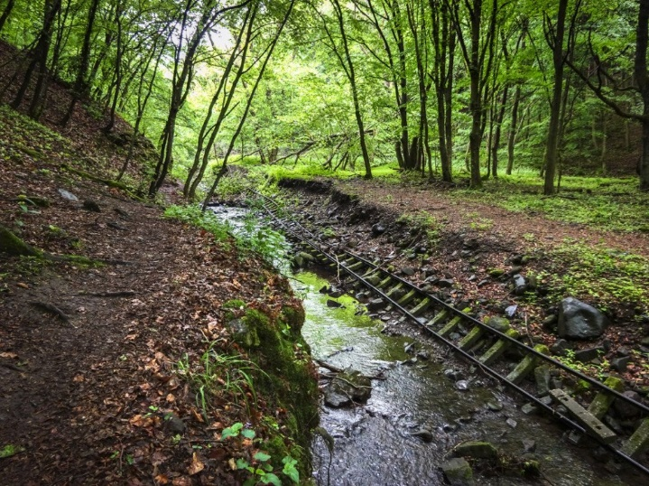 | Börzsönyi Kék +! gyalogtúra  indulás: 2020. május 18. /hétfő/ 7⁰⁰-kor a CsDKK parkolótól  hazaérkezés: 2020. május 24. /vasárnap/ kb. 17⁰⁰-ra Paksra

Fontosabb tudnivalók:
- A túraútvonal hossza: 129 km, szintemelkedés: 4180 m
- Nehézségi fokozat: könnyű-közepes (A napi távok közepesek illetve rövidek, a szintemelkedés egy-egy nap jelentősebb, de összességében nem sok. Követelmény a magabiztos mozgáskoordináció, egészséges szervezet és átlagos erőnlét. Elvárás a csapatban történő túrázás szabályainak betartása.)
- A túra – tervezett - költsége: 58.000 Ft
(az ár tartalmazza a szállásköltséget 6 éjszakára /vendégházban, panzióban 2-3-4 ágyas elhelyezés/, étkezést 6 reggeli + 6 vacsora terjedelemben, csomagszállítást, helyi közlekedési eszköz használatát /ennek költsége változhat a megtett távolság és az igénybe vevők létszámától függően/ és egy csoportprogram költségét)
- Javasolt az évszaknak és a terepviszonyoknak megfelelő túraöltözet és egyéb felszerelések használata.
- A túrán mindenki a saját felelősségére vesz részt.

A napi gyalogtúrák útvonala, a napi táv és a napi szintemelkedés:
időpont | honnan - hová | km/m
hétfő | Nagymaros – Hegyes-tető – Zebegényi országzászló – Maróti sétány - Szob | 13/510
kedd | Nagybörzsöny – Farkas-völgy – Széles-hegy – Nagy-Galla - Szob | 20/580
szerda | Nagybörzsöny – Nagyirtáspuszta – Diós kút – Nagybörzsöny | 15/600
csütörtök | Nagybörzsöny – Katalin-forrás – Börzsönyi főalappont – Kemence - Bernecebaráti | 19/470
péntek | Bernecebaráti – Csitári-kereszt – Drégelyvár – Kámori-völgy - Diósjenő | 23/650
szombat | Diósjenő – Csehvár – Fultán-kereszt - Királyrét – Nógrádi várrom - Diósjenő | 24/620
vasárnap | Szendehely – RP kopjafa - Naszály – Óriások pihenője - Szendehely | 15/740
Jelentkezés: Török Erzsébet - 20/314-4615 vagy Kiss Marianna - 75/508-419
Jelentkezési határidő: 2020. március 20. 14⁰⁰! Fizetendő előleg: 28.000 Ft/fő.
A résztvevők létszáma technikai okok miatt limitált.

Szeretettel várom a természetet, a kalandokat és a Magyarországot (is) megismerni akarók jelentkezését. További részletekről érdeklődni a túravezetőnél.
Gergely László (: 20/9312-028)

